可以考虑以下的baseline design (works for lunar rover in daylight):
[Sensor Layer]
1. Stereo Navcams
Path planning, long-range VO
2. Stereo Hazcams Immediate obstacle avoidance，short range VO（60度）
3. Sun Sensor (or star sensor)
Primary absolute heading————可能需要看看业界做法。
4. Tactical-Grade IMU High-rate motion between images
5. Wheel Encoders Slippage detection

[Processing Layer]
1. Visual Odometry
Core relative navigation
2. Crater-based Localizer?
Absolute position fixes
3. Terrain Assessment and Motion Planning Traversability analysis (slope, roughness) and path
4. Sun-Aided Navigation Filter
Heading drift correction

[Fusion & Output]
Kalman Filter Fuses all inputs → Continuous best-estimate of:
- Position (local & absolute)
- Attitude (3-axis)
- Velocity

八院总体
（激光雷达+IMU+双目+星敏感+光学陀螺仪），
（——+IMU+双目+星敏感+——+轮速计）===定位信息

为什么？

怎么做？
1. 环境数据：长春提供环境的结构信息—————UE4（12G）
【第二版的月球表面仿真环境模型（UE4+AIRSIM）做好了，12.6GB，去除掉了异常尺寸的大石头，添加了多种碎石，更加贴合月面真实环境。可以通过百度网盘下载：airsim_moon_v2.zip
链接: https://pan.baidu.com/s/12wRCGDFPIdx_hwyp4N6Fmw 提取码: av6g】
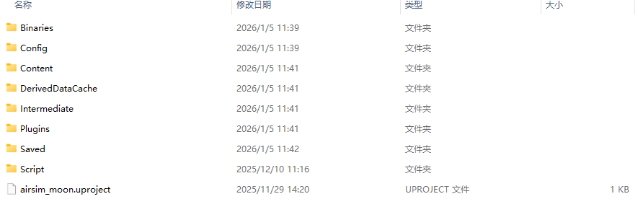

2. 小车数据：3D模型————各个传感器的相对位置（相对位置还没有）。

3. 算法用什么：最经典的就行EKF，
长春老师建议【ORB-slam3】，
前端处理——各个传感器（双目+IMU，至于星敏 轮速后加要确定星敏到底输出的格式是什么）。
后端优化——融合多个传感器，【G2O后端优化解算使用】，紧耦合，滑动窗口--优化
不建图
使用滤波方法输出————位置、姿态、速度。

MINS————负责【双目+IMU+轮速】的前端处理的联合标定

